Mitarbeiterliste (gruppiert) in eine Lehrstuhl-Homepage (Plone) einbinden (ALT)
Parameter für Copy/Paste:
- XML Url: http://forschdb.verwaltung.uni-freiburg.de/servuni/forschdbuni.fdbfbr1
- XSLT Url: http://news.tf.uni-freiburg.de/tf-xsl/latest/xsl/forschdb_utf8_chermann.xsl
- Parameter:
Kostenstelle=110214
Sprache=D
Ausgabeart=xml
Jahr=alle
dokumentart=Mitarbeiter
language=D
employees_listing=grouped_function
employees_image=true
consultation_hours=true
image_float=left

Schritt 1: Neues XSLTrans Dokument anlegen
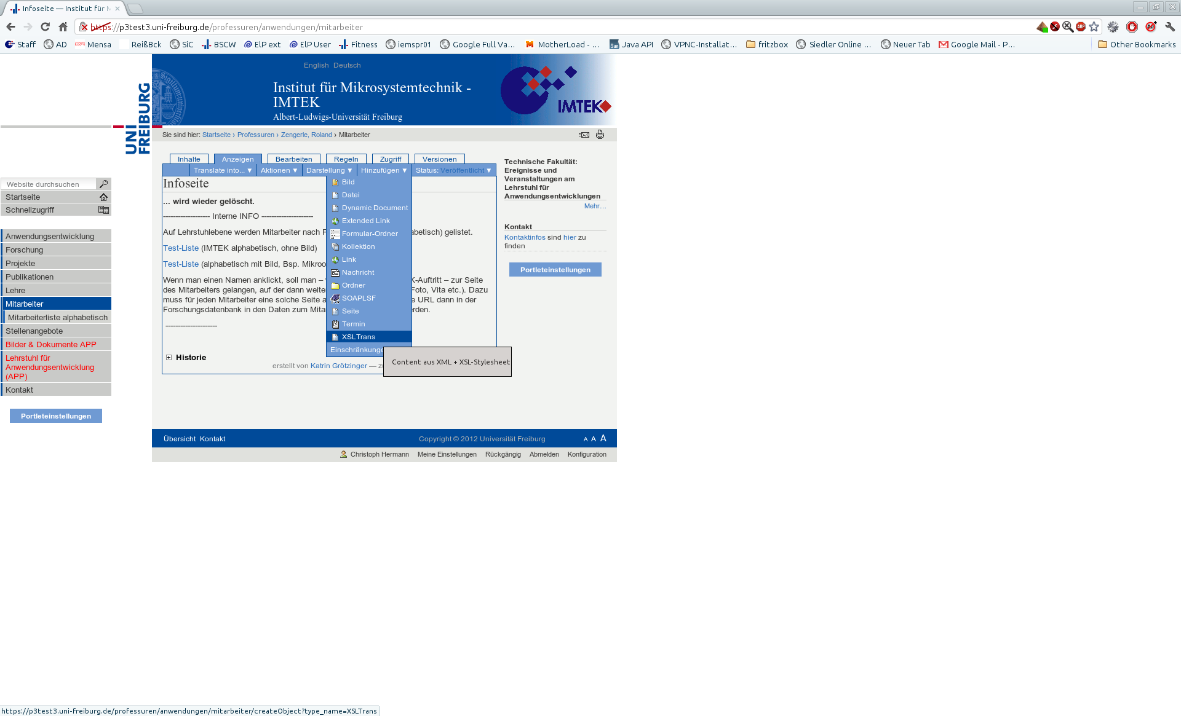

Schritt 2: ID, Name und Beschreibung festlegen
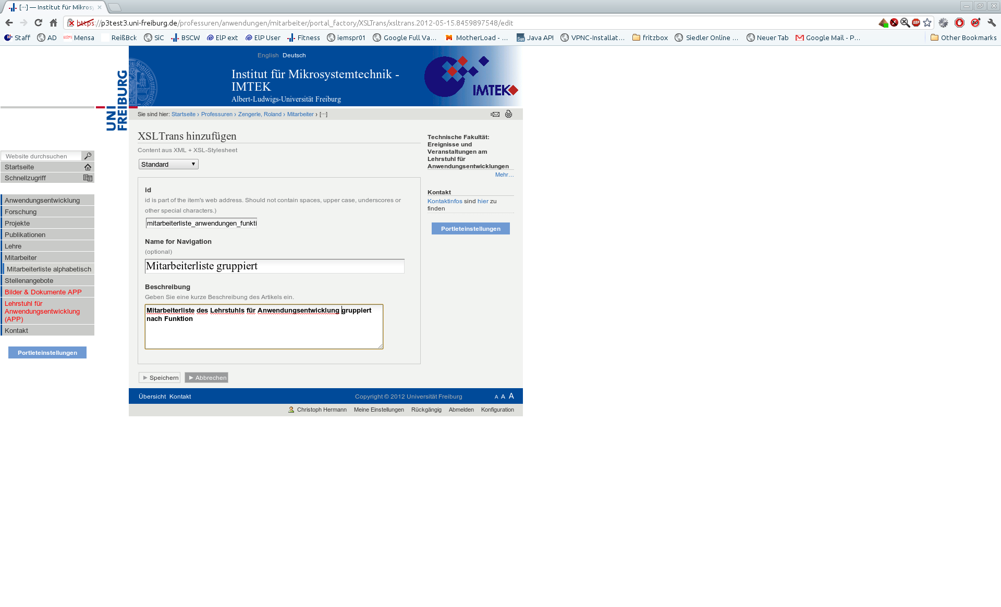

Schritt 3: XML URL angeben
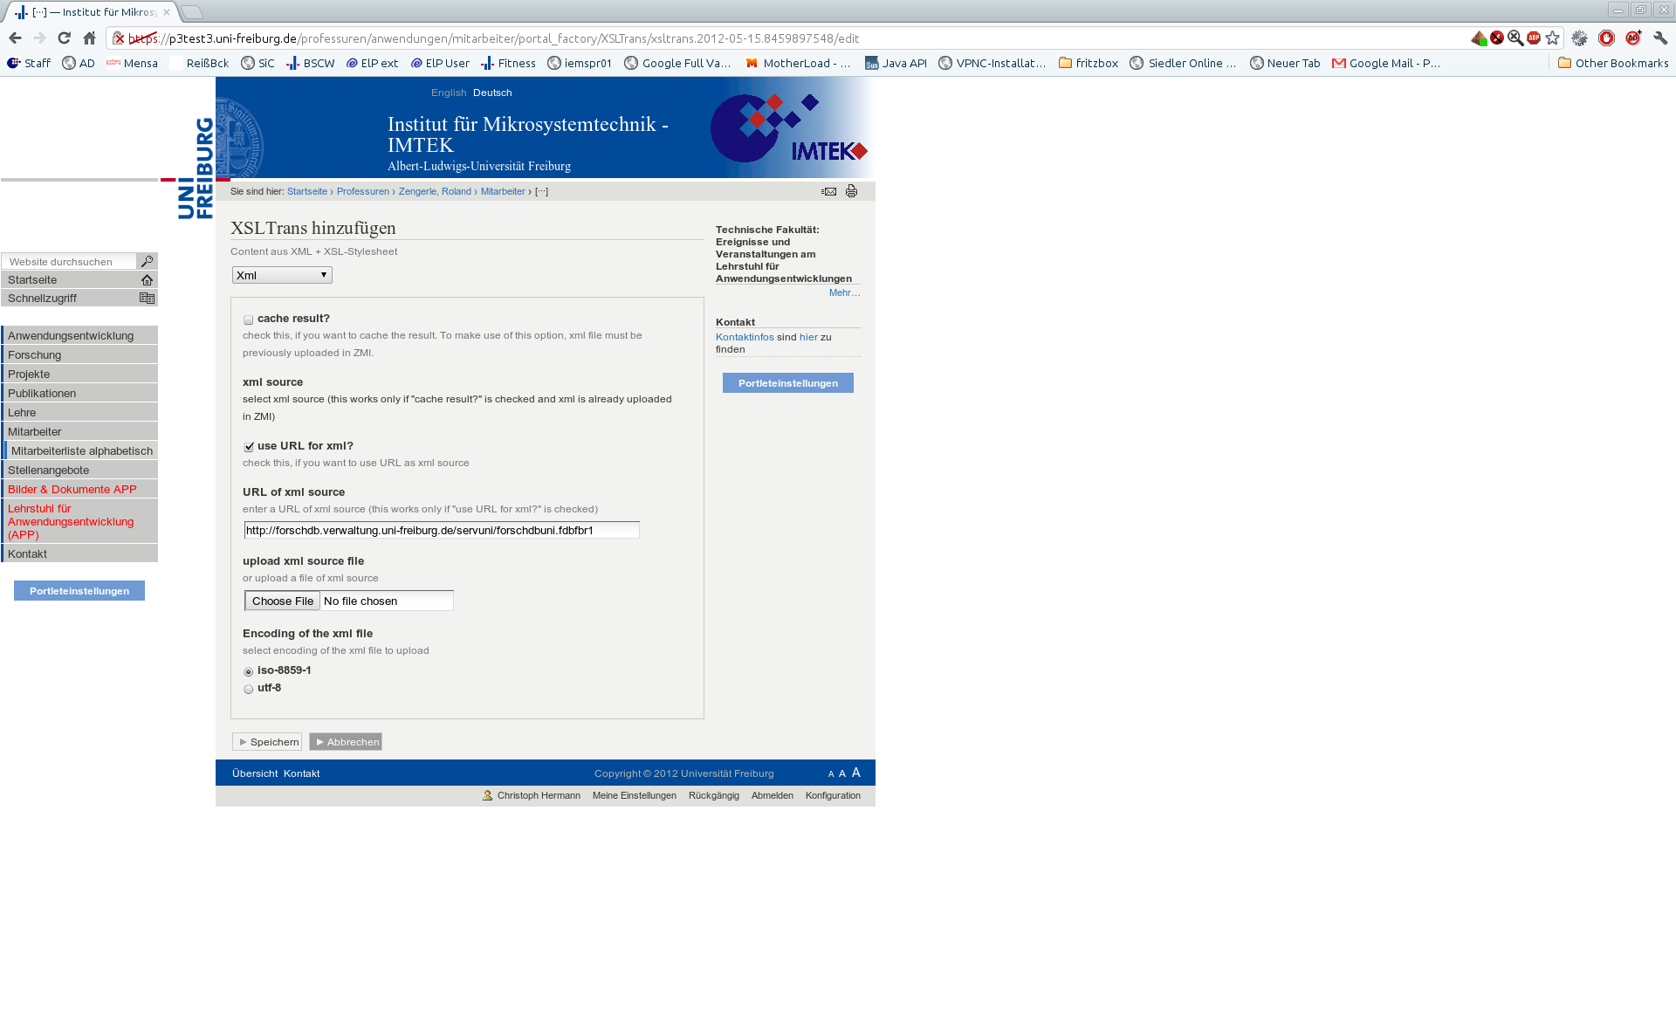

Schritt 4: XSLT URL angeben
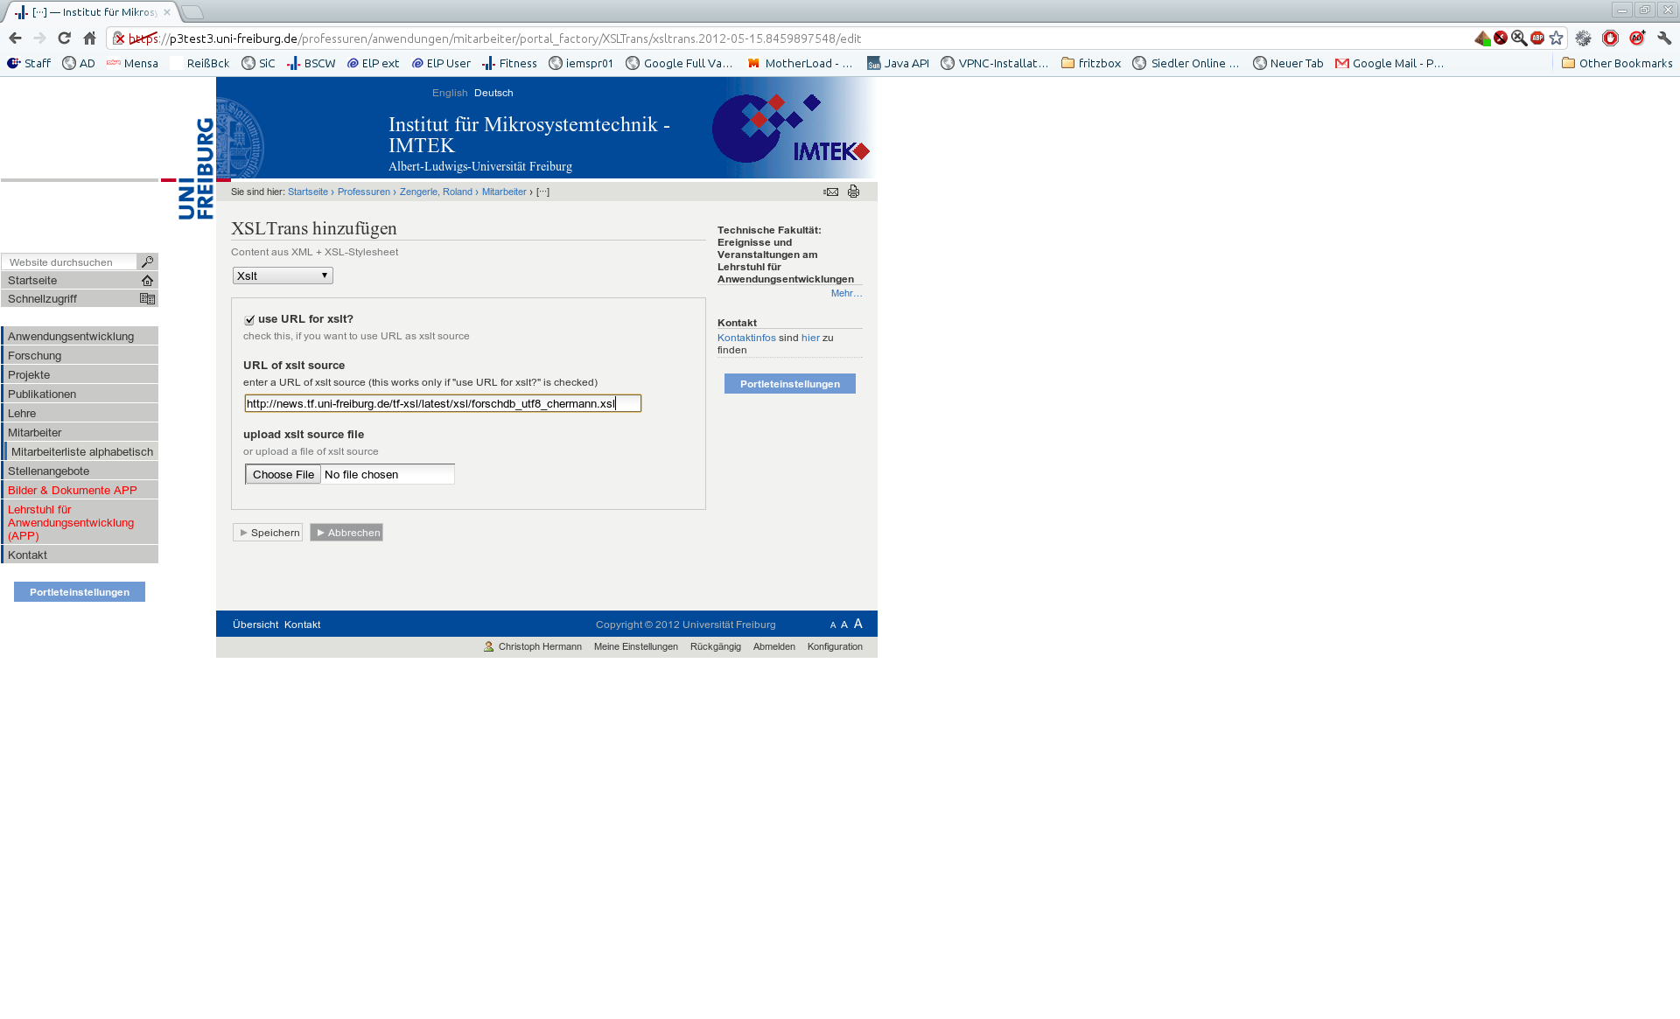

Schritt 5: Parameter angeben
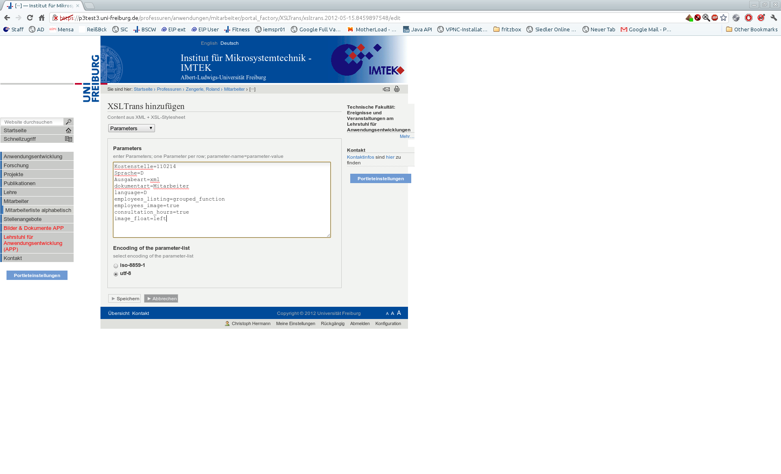

Schritt 6: Veröffentlichen


